Práctica DHCP

servicios en redes

Llerahz

2020

Contenido

Práctica 1: Configuración básica del servicio DHCP en Linux (Debian2) 2

2. Clientes DHCP y concesiones 5

3. Reservar la IP 10.33.1.4 para el equipo Windows4 6

Práctica 2: Configuración básica del servicio DHCP en Windows 2012 8

Práctica 3: Dos servidores DHCP 14

Prácticas individuales 15

# Práctica 1: Configuración básica del servicio DHCP en Linux (Debian2)

Instalación y configuración del servidor DHCP en Debian2

Iniciar sesión en Debian2 con el usuario root y ejecutar en un terminal:

apt-get update

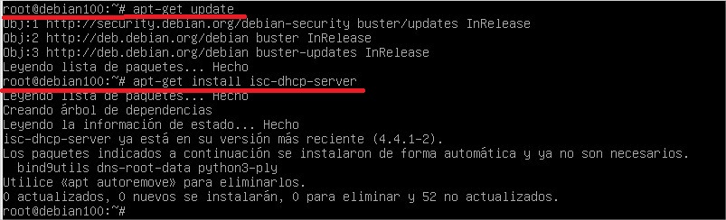apt-get install isc-dhcp-server

Antes de nada, hacer una copia de los ficheros de configuración de DCHP:

cp /etc/default/isc-dhcp-server /etc/default/isc-dhcp-server.COPIA

cp /etc/dhcp/dhcpd.conf /etc/dhcp/dhcpd.conf.COPIA

Editamos el fichero /etc/default/isc-dhcp-server y en la penúltima línea modificamos el valor al nombre de la interfaz de red interna (en nuestro caso enp0s3, comprobar su nombre con ifconfig):

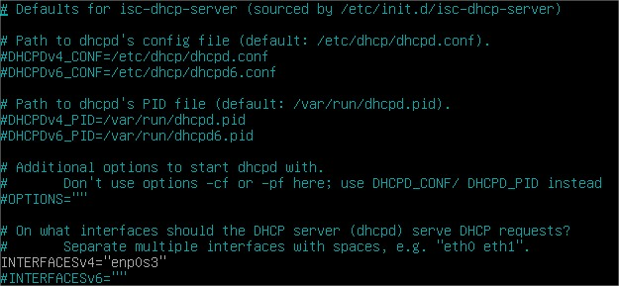

Configurar una subred para la interfaz anterior en el fichero /etc/dhcp/dhcpd.conf para que el servidor DCHP sepa en qué subnet va a operar:

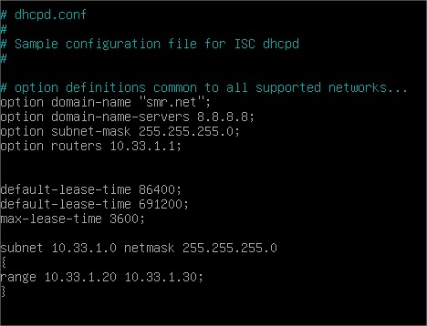

Ahora ya podemos arrancar el servidor con:

service isc-dhcp-server start



Consulta el fichero de logs del sistema para comprobar que no hay errores en el arranque:

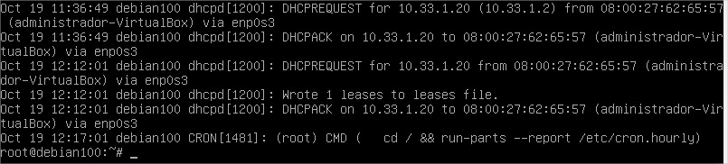cat /var/log/syslog

Verificar que el servidor se está ejecutando:

ps -ef|grep dhcp

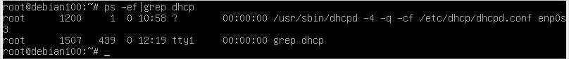

Comprobar que el servidor está a la escucha en el puerto 67 UDPnetstat -ltun| grep 67

--------------------

Consultar el fichero de concesiones y verifica que todavía no hay ninguna:

cat /var/lib/dhcp/dhcpd.leases

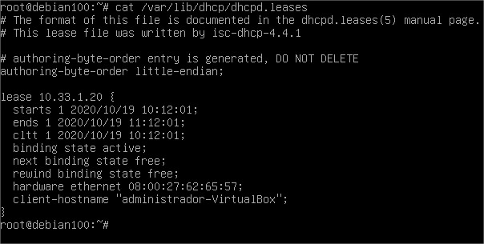

**Con esto, terminamos la configuración en Debian**

# 2. Clientes DHCP y concesiones

Inicia sesión en Ubuntu3 y comprueba que la interfaz de red está configurada para obtener una configuración automática (si no lo está, ponerla y reiniciar el interfaz de red).

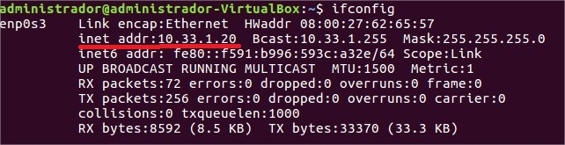Comprueba la configuración IP enviada desde el servidor DHCP mediante el comando ifconfig.

Nano /etc/resolv.conf para configurar DNS en Ubuntu3

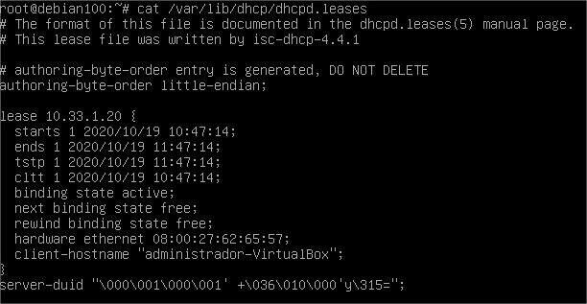Comprueba en el servidor debian2 la concesión realizada editando el fichero de concesiones /var/lib/dhcp/dhcpd.leases:

# 3. Reservar la IP 10.33.1.4 para el equipo Windows4

Comprobamos la dirección IP dada por el servidor DHCP en Windows 7

**Y Desde Debian comprobamos que aparece la dirección**

**Ahora asignaremos la dirección DHCP 10.33.1.4 en Windows 7**

Para realizar esta reserva editar el fichero de configuración */etc/dhcp/dhcpd.conf* y añade la reserva. Esta reserva se añadirá dentro del bloque subnet ya que la reserva pertenece a dicha subred:

Inicia sesión en Windows4 y comprueba que la interfaz de red está configurada para obtener una configuración automática (si no lo está, ponerla y reiniciar el interfaz de red):

**Comprobamos que se ha asignado la dirección IP**

# Práctica 2: Configuración básica del servicio DHCP en Windows 2012

**ANTES DE HACER ESTA PRÁCTICA, PARAR EL SERVIDOR DHCP DE DEBIAN2 O APAGAR LA MÁQUINA.**

Instalar y configura un servidor DHCP en Windows2012 con las siguientes opciones:

Lo configuraremos con las siguientes opciones:

* Servirá el rango de direcciones IP comprendidas entre ***10.33.1.60 y 10.33.1.70*** en la red 10.33.1.0/24.
* Proporcionará los siguientes parámetros a los clientes:

◦ Tiempo de conexión: 8 días

◦ Máscara de red: 255.255.255.0

◦ Puerta de enlace: 10.33.1.1

◦ Servidor DNS: 8.8.8.8

* Al equipo Windows4 se le asignará la IP ***10.33.1.88***
* Al equipo Ubuntu3 se le asignará una dirección IP dinámica

1. *Instalación*
   1. Iniciar sesión en Windows2012 con un usuario **administrador**.
   2. Instalar el servidor DHCP desde **Administrador del servidor,** menú **“Administrar”,** opción **“Agregar roles y características”**

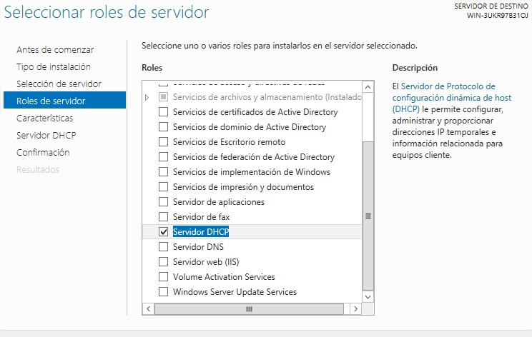

* 1. Seguir el asistente eligiendo un tipo de instalación **Basado en características o roles**, y eligiendo el **servidor local.** Después seleccionar la función **Servidor DHCP** y finalizar.

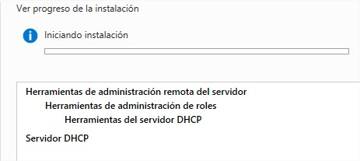

1. ***Configuración del servidor DHCP***
   1. Acceder a la opción **DHCP** del menú “**Herramientas**” de **Administrador del servido**r:

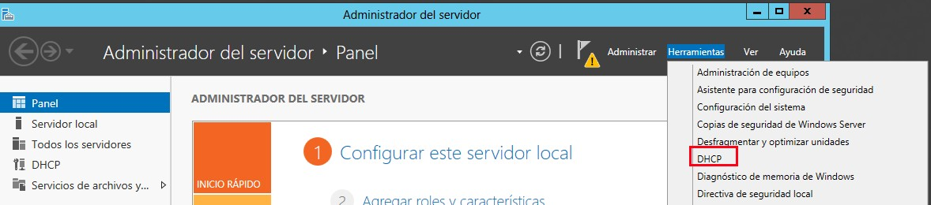

* 1. Usar las opciones adicionales de nuestro servidor DHCP local y pulsar en Agregar o quitar enlaces. Seleccionar la IP que se usará para dar servicio a los clientes (recordar que si tuviéramos distintas subredes se podría usar el mismo servidor DHCP para dar servicio a varias o a todas).

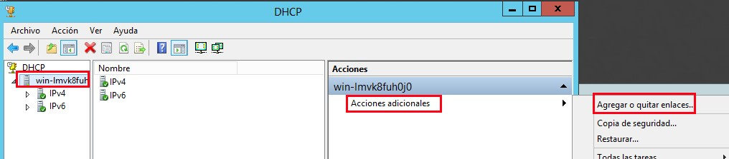

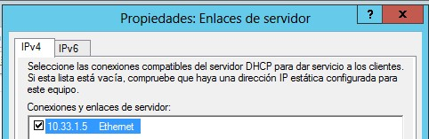

* 1. Ahora vamos a crear un ámbito pulsando con el botón derecho en el nodo IPV4 de nuestro servidor:

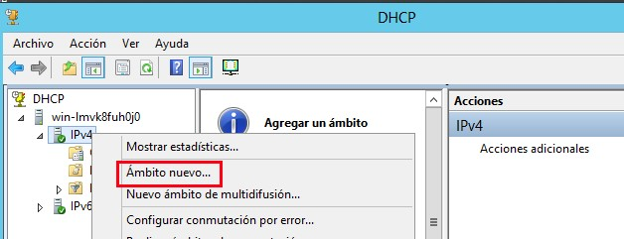

◦ Como nombre de ámbito usamos asir.net.

◦ Las direcciones inicial y final del ámbito irán entre 10.33.1.60 y 10.33.y.70, y la máscara es 255.255.255.0 (como se indica en el enunciado)

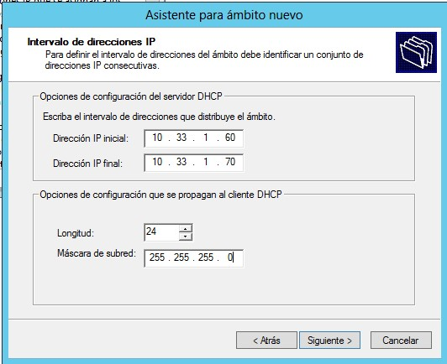

* + - De momento no configuramos exclusiones ni retraso.
    - La duración de la concesión será de 8 días.
    - La dirección Ipv4 de la puerta de enlace es, como sabemos, 10.33.1.1.
    - La dirección Ipv4 del DNS es 8.8.8.8 (ya aparece configurada).
    - No configuramos WINS
  1. Para comprobar que la instalación ha sido correcta, en Administrador del Servidor podemos ver que el servidor DHCP está en ejecución.

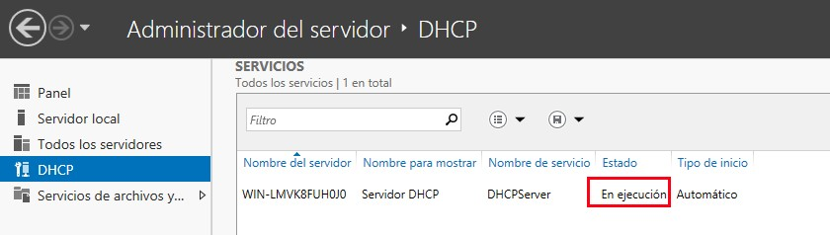

* 1. Ahora abrimos un terminal y ejecutamos netstat -a -n| findstr 67 para comprobar que el servidor DHCP está a la escucha en el puerto 67 UDP.





* 1. Podemos acceder a los ficheros de log del servidor almacenados en:

%windir%\system32\dhcp

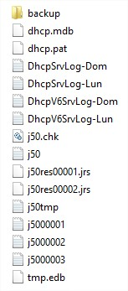

* 1. Inicia sesión en **Ubuntu3** y comprueba que la interfaz de red está configurada para obtener una configuración automática (si no lo está, ponerla y reiniciar el interfaz de red).
  2. Comprueba la configuración IP enviada desde el servidor DHCP mediante el comando ifconfig.

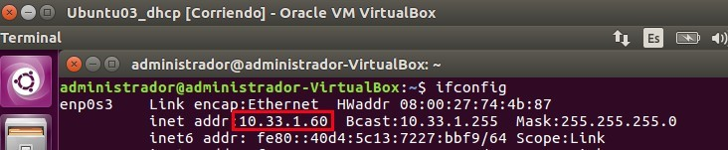

**Utilizamos ifconfig para comprobar nuestra dirección IP nueva**

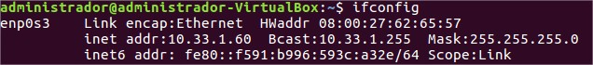

* 1. Comprobar que la máquina ve máquinas externas y por lo tanto ha tomado la configuración de la puerta de enlace y el dns (por ejemplo, haciendo ping a [www.google.com](http://www.google.com/))

**He realizado un ping a** [**www.google.com**](http://www.google.com) **y se ha realizado satisfactoriamente**

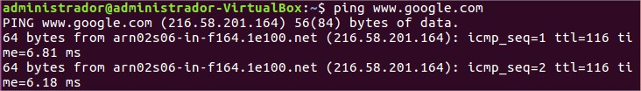

1. *Reservas y concesiones*
   1. 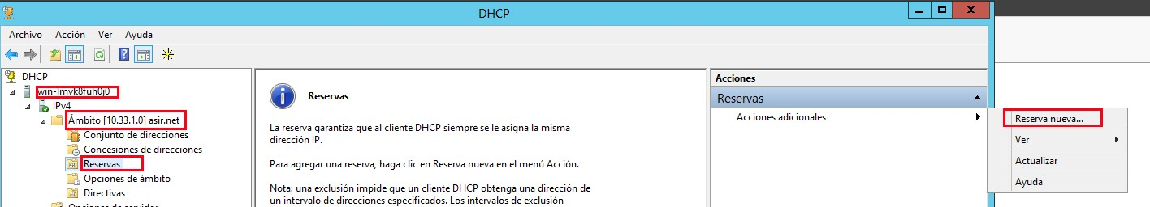Primero, vamos a configurar la reserva de la ip 10.33.1.88 para el equipo Windows4. Para ellos, entramos a la consola de administración de DHCP (Administrador del servidor, Herramientas, DHCP), y añadimos la reserva al ámbito añadido anteriormente. En la reserva se hace una asociación entre la MAC del cliente y la IP que vamos a reservar:

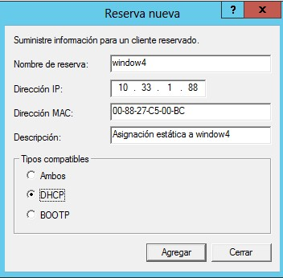

**Se ha introducido la dirección IP 10.33.1.8.**

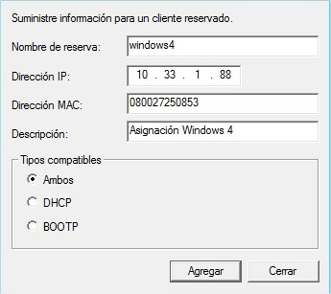

* 1. Iniciar sesión en **Windows4** y comprueba que la interfaz de red está configurada para obtener una configuración automática (si no lo está, ponerla y reiniciar el interfaz de red).

**He utilizado ipconfig para comprobar que se ha asignado la dirección IP**

* 1. 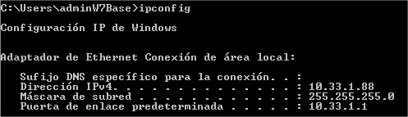Comprueba la configuración IP enviada desde el servidor DHCP mediante el comando ipconfig.
  2. Desde la consola de configuración de DHCP podemos ver las dos concesiones que tenemos hasta ahora:

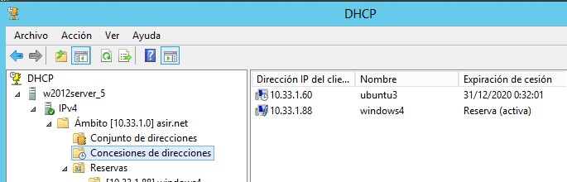

**Nos aparece conectado al servidor DHCP la máquina W4**



# Práctica 3: Dos servidores DHCP

* Apagar todas las máquinas virtuales, excepto Debian2 y Windows2012, que se arrancarán si no lo estaban. En la configuración DHCP de ambas máquinas eliminar la concesión a la máquina Windows4 y reiniciar el servidor DHCP.

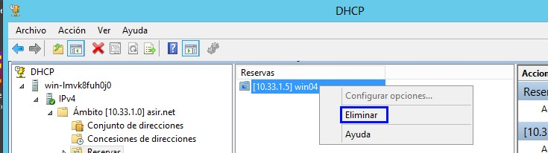

* Arrancar el cliente Ubuntu3 y comprobar cuál es su IP con ifconfig. ¿Qué servidor DHCP se la ha servidor?. A continuación, hacer lo mismo con Windows4.

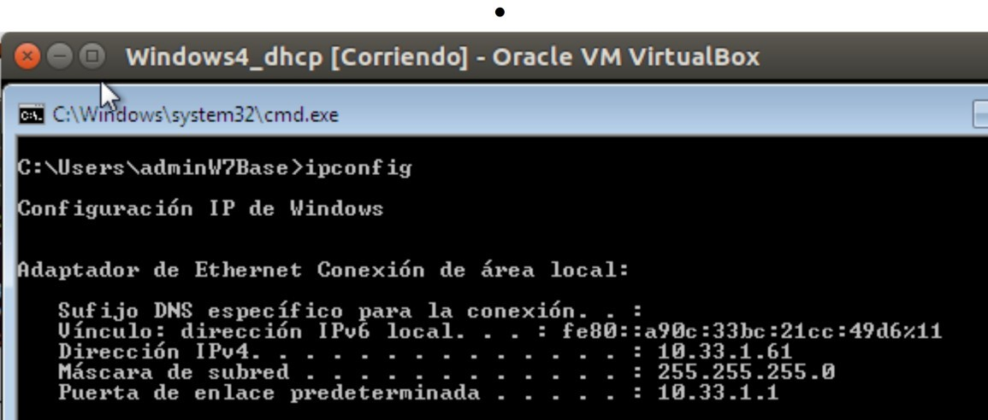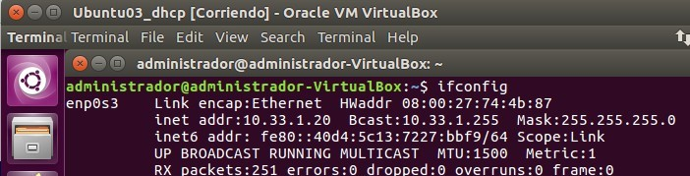

Tal y como está configurado, el rango de los dos servidores es excluyente, es decir, no incluye IP’s comunes (El primero va entre 10.33.1.20 y 10.33.1.30, y el segundo entre 10.33.1.60 y 10.33.1.70), por lo que viendo la IP asignada a los clientes sabemos qué servidor se la asignó.

**Debian ha asignado la dirección 10.33.1.4 a W4 y WServer2012 a Ubuntu**

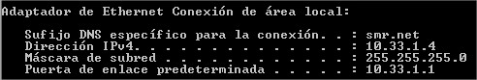



# Prácticas individuales

* Asignar a ambos servidores DHCP un rango de una sola IP e intentar reiniciar la red en los dos clientes. ¿Qué ocurre con el segundo?

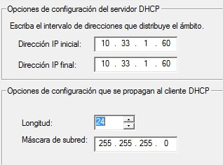

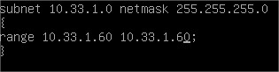

**Windows4 se queda buscando una red para al final no poder conseguir una, ya que solo tenemos el rango para 1 dirección**

**Además, Windows nos envía un mensaje de error de conflicto.**

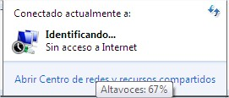

**Ubuntu3 sí consigue conectarse ya que fue el primero en utilizar el DHCP**

* Modificar el rango y usar uno con 3 IP’s (p.e., 10.33.1.60 – 10.33.1.62) excluyendo la IP

10.33.1.62. Comprobar que dicha IP no se asigna.

◦ Las exclusiones en Windows se hacen pulsando botón derecho desde el “conjunto de direcciones” en el ámbito y eligiendo la opción “Nuevo intervalo de exclusión”:

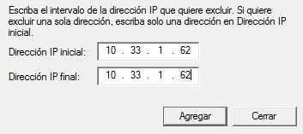

◦ En Linux no hay posibilidad de configurar exclusiones mediante comandos, pero sí se pueden definir dos rangos para el mismo ámbito. Por ejemplo, si queremos un servidor DHCP que asigne IP’s entre la 192.168.50.10 y la 192.168.50.40 pero excluyendo las IP’s entre 192.168.50.20 y 192.168.50.25 podríamos hacer lo siguiente:

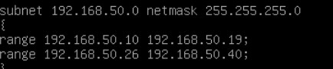

**He añadido 2 líneas cuando pude simplemente poner una, he puesto 2 para poner en práctica el ejemplo explicado**

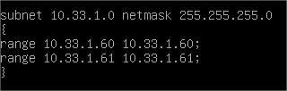

**Como podemos ver a continuación, se asignan las direcciones sin asignar la dirección 10.33.1.60**

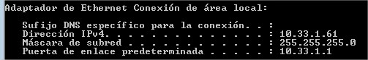

Con esto, finalizamos la práctica DHCP.